2024年度湖南怀化商业供销学校整体支出

绩效自评报告

**单位名称（盖章）：**

**一、部门概况**

（一）单位基本情况

1.机构设置情况

湖南怀化商业供销学校是市直正处级中职学校，属财政全额拨款预算单位，一级部门预算单位。内设科室为：党政办公室、教务（含培训）科、学保（含招生）科、物业管理科、财务科、监审科共计6个科室，另设有学校工会、学校团委等组织。

2.人员编制情况

2024年末，我单位编制人数为184人，实有在编在岗教职工145人，退休人员124人，离休人员1人，长期聘用人员8人。

3.主要职能职责

我校主要职能为全面贯彻党的教育方针，培养中等专业技能人才，促进经济社会发展，举办商贸财经、旅游服务、文化艺术、电子技术、机械工程等类中等学历教育和中高级技工教育；开展中高级技工和预备技师职业技能鉴定以及非学历培训业务，承担与职业教育相关的其它社会服务。

（二）部门（单位）整体支出规模、使用方向和主要内容、涉及范围等

1.2024年度财政年初预算数。根据《怀化市财政局关于批复下达2024年市直部门预算的通知》（怀财预〔2024〕5号）文件，批复下达我部门3,551.83万元，较上年度减少377.82万元，降低9.61%。其中财政经费拨款3,206.83万元，占比90.29%。具体情况如下：

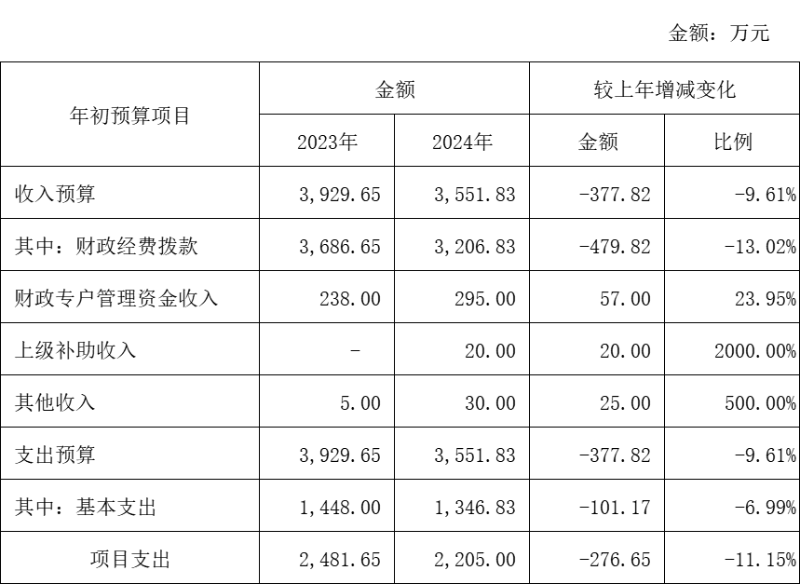

2.2024年度收入决算。决算数3,361.67万元。其中，一般公共预算财政拨款收入3,108.44万元，事业收入253.23万元。

3.2024年度整体支出实际执行情况。实际支出3,361.67万元，其中基本支出3,023.40万元，占比89.94%；项目支出338.27万元，占比10.06%。具体使用方向和内容如下：

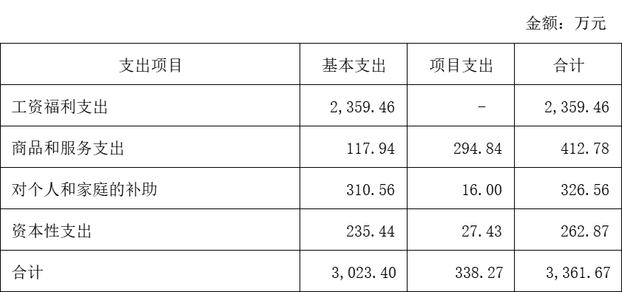

**二、一般公共预算支出情况**

（一）基本支出

基本支出是指用于保障机构正常运转、完成日常工作任务所发生的支出，包括人员经费和日常公用经费。

2024年基本支出3,023.40万元，其中：人员经费决算支出2,670.02万元，主要为工资薪金及社会保障缴费等；公用经费决算支出353.38万元，主要用于学校开展正常教育教学活动开支及为维护学校正常运转产生的相关支出等。

（二）项目支出

1、项目资金具体使用用途为：（1）改善中职办学条件；（2）楚怡行动高水平教师队伍建设项目；（3）双优计划项目建设。

2024年项目支出年初预算820万元。决算支出338.27万元。

2、项目资金实际使用情况。

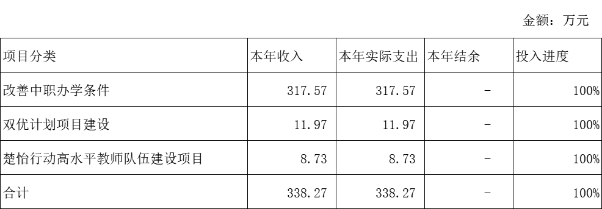本年项目总支出338.27万元，专项资金投入进度100%。具体情况如下：

3、项目资金管理情况

我校高度重视项目资金管理，建立健全了一系列管理制度与办法。在制度制订方面，严格遵循国家及地方相关财经法规，结合学校实际，制定了涵盖预算编制、资金分配、使用审批、绩效评估等全流程的管理制度，确保资金管理有章可循。

在执行过程中，学校严格遵守各项制度，通过规范的审批流程和财务审计机制，确保项目资金专款专用，杜绝了挪用、浪费等现象。同时，学校定期开展财务自查与专项审计，及时发现并整改问题，保障资金使用安全高效。

4、"三公"经费使用和管理情况

牢固树立“过紧日子”思想，从严从紧控制“三公”经费，严把审核关。我校为财政拨款经费包干预算事业单位，“三公经费”为学校自筹资金开支。2024年“三公经费”共开支0.11万元，其中公务接待费0.11万元；公务用车费0万元；因公出国（境）费0万元。

**三、项目组织实施情况**

（一）项目组织情况

项目前期，通过公开招投标，吸引多家优质企业参与竞争。学校成立专项评审小组，从资质、报价、方案可行性等多方面严格评审，最终选定综合实力强的中标单位，并签订合同明确双方权责。

在项目实施过程中，学校定期召开项目推进会，及时掌握进度并解决出现的问题。因教学需求变化，部分设施布局和教师培训内容需调整。学校与中标单位协商后，制定调整方案并报上级主管部门审批，调整后的项目内容更加贴合学校实际需求，确保项目有序推进。

竣工验收阶段，学校邀请教育专家、行业代表及相关部门人员组成验收小组，依据项目标准和合同要求，对设施设备安装调试、教师培训成果、双优计划实施效果等进行全方位检查评估。经过严格验收，各项指标均达到预期目标，项目顺利通过验收。通过此次项目实施，学校办学条件显著改善，教师团队专业能力大幅提升，双优计划成效初显，为学校高质量发展奠定了坚实基础。

（二）项目管理情况

在项目管理制度建设方面，学校制定了完善的项目管理制度，涵盖项目申报、实施、验收等全流程。明确各部门职责，设立专项工作小组，负责统筹协调，确保项目有序推进。例如在改善办学条件项目中，基建部门负责施工进度把控，后勤部门保障物资供应，形成了高效协同的工作机制。

日常检查监督管理上，实行定期与不定期检查相结合。每周对项目进展情况进行巡查，每月召开项目推进会，及时发现并解决问题。同时，引入第三方评估机构，对项目实施效果进行客观评价，确保项目质量。通过这些措施，我校项目管理水平不断提升，为学校高质量发展奠定了坚实基础。

**四、资产管理情况**

建立健全资产管理制度，定期对资产进行清查盘点，做到账实相符。对于资产的购置、处置等要严格按照规定程序办理，防止国有资产流失。

**五、政府性基金预算支出情况**

2024年度本单位无政府性基金预算财政拨款支出。

**六、国有资本经营预算支出情况**

2024年度本单位无国有资本经营支出。

**七、社会保险基金预算支出情况**

2024年度本单位无社会保险基金支出。

**八、部门整体支出绩效情况**

（一）综合评价结论

2024年，我校整体支出绩效情况良好，基本实现了年初设定的绩效目标。学校在经济性、效率性和可持续性方面均表现突出，运行成本得到有效控制，管理效率显著提升，履职效能不断增强，社会效应逐步扩大，可持续发展能力持续提升，整体发展态势良好。

（二）评价指标分析

1.经济性分析

学校在经济性方面表现良好。通过科学编制预算并严格执行，各项支出均在预算范围内合理使用，预算执行率达到100%。在运行成本方面，学校通过优化资源配置、严格控制公用经费支出等措施，将整体支出控制在3361.67万元以内，较上年降低3.73%。同时，学校在项目建设中严格把控成本，确保各项建设项目均在预算范围内完成，未出现超支现象。

2.效率性分析

学校在管理效率和履职效能方面取得显著提升。在预算执行过程中，学校建立了完善的财务管理制度和审批流程，确保资金使用规范、高效。通过优化人员结构和加强师资队伍建设，教师教学水平和专业能力显著提高，成功立项省级名班主任工作室，团队成员多次参加省、市教材网络培训、跟进式培训、现场培训，累计已达10余场次，我校荣获省级班主任能力竞赛1个二等奖、市赛2个一等奖，1个二等奖。在学生管理方面，学校完善了学生管理制度，加强了学生资助管理，共申报免学费人数2498人次，助学金1158人次。在教学任务执行方面，各项教学任务均按计划完成，教学任务完成及时率达到100%。此外，学校通过加强校企合作，建立教师企业实践基地，让专业设置更加贴合市场需求，学生就业率达到92%，人才培养质量得到社会广泛认可。

3.可持续性分析

学校在可持续发展能力方面表现出色。在专业建设方面，学校根据行业发展趋势和市场需求，优化专业设置，为学校可持续发展奠定了基础。同时，学校加强专业内涵建设，推进课程改革和教学团队建设，提升专业建设水平。在师资队伍建设方面，学校建立了教师引进和培养长效机制，教师队伍结构不断优化。在基础设施建设方面，学校有序推进校园基础设施建设，提升实训基地功能，满足学生实践教学需求。此外，学校通过加强与企业的深度合作，推动产教融合，为学校的长期发展提供了有力支持。

**九、存在的问题及原因分析**

在制度方面，预算执行与绩效目标脱节。一方面，预算编制过程缺乏科学性，未能充分结合学校的实际教学需求和发展规划，导致预算安排与实际支出存在较大偏差。另一方面，绩效评价制度不健全，缺乏明确的评价标准和流程，难以对预算执行效果进行有效评估和监督。

在预算绩效指标设置方面，存在指标不完善、不科学的问题。当前的绩效指标往往过于笼统，缺乏针对性和可操作性，难以准确衡量预算支出的实际效果。例如，对于教学质量和学生技能培养等核心目标的指标设置不够细化，无法有效反映预算支出对教学成果的贡献。同时，绩效指标未能充分考虑中职学校的特殊性，如产教融合、校企合作等方面的支出效果评估，导致预算执行偏离绩效目标。

**十、下一步改进措施**

完善绩效管理制度。建立健全预算编制、执行与绩效评价的全流程管理体系，细化预算编制流程，结合学校实际需求和发展规划，科学合理安排预算。同时，完善绩效评价制度，明确评价标准和流程，加强对预算执行过程的监督与评估，确保资金使用规范、高效。

优化预算绩效指标。结合中职学校特点，细化教学、实训、产教融合等核心指标，增加可量化、可操作的指标内容。同时，定期对绩效指标进行动态调整，确保其适应学校发展需求。

加强人员培训与能力建设。组织财务人员和管理人员学习绩效管理知识，提升其专业素养和管理水平。通过培训，使其熟悉预算编制、执行和绩效评价的流程与方法，确保各项制度和指标有效落实。

**十一、绩效自评结果拟应用和公开情况**

建立科学合理的资金绩效评价指标体系，定期对项目资金的使用效益进行评价。评价内容包括资金使用效率、项目完成情况等。根据绩效评价结果，总结经验教训，改进资金管理工作，提高资金使用效益。

**十二、其他需要说明的情况**

整体支出报告需要以下附件：

1.部门整体支出绩效评价基础数据表

2.部门整体支出绩效自评表

3.项目支出绩效自评表（每个一级项目支出一张表）

如有政府性基金预算、国有资本经营预算和社会保险基金预算支出，还需对应提供以下附件：

4、政府性基金预算支出情况表

5、国有资本经营预算支出情况表

6、社会保险基金预算支出情况表